**МКОУ «Акайталинская СОШ»**

**Классный час**

**на тему:**

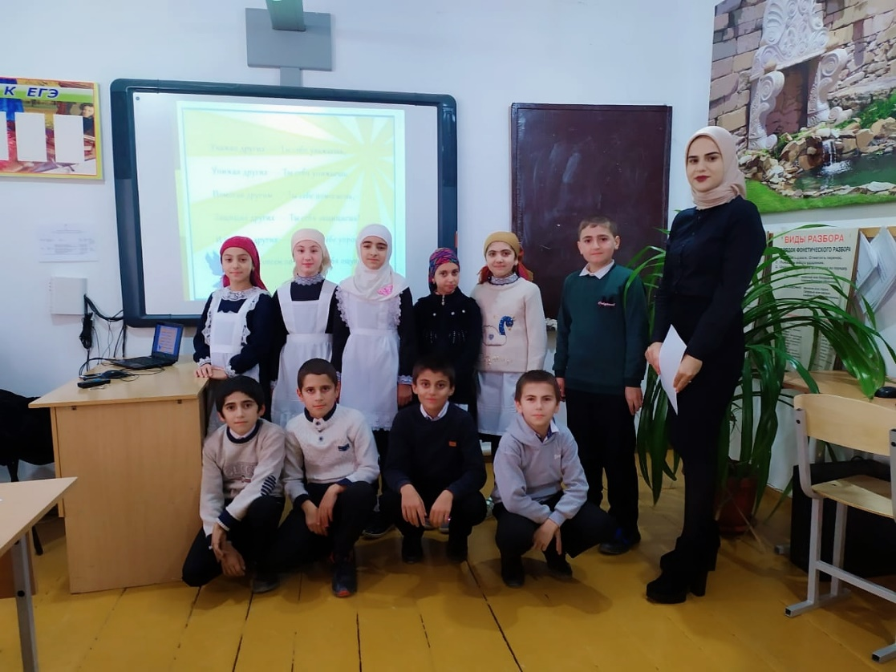**«Общечеловеческие ценности»**

**Провела:**

**Дациева Р.Ю.**

**Класс: 4**

***Цели:***

1. Расширение знаний детей о понятии «уважение».

2.Учить детей видеть, понимать, оценивать чувства и поступки других, мотивировать, объяснять свои суждения. Развивать речевые умения.

3.Воспитывать дружеские взаимоотношения доброжелательности, уважения друг к другу. 4. Формирование нравственных качеств обучающихся: умение уважать других, общаться в коллективе.

**I. Организация класса. Эмоциональный настрой**

Под музыку читается курдская сказка **«Три товарища»**

Трёх товарищей по дороге застала ночь, и решили они заглянуть в ближайшую деревню. Постучали в первый дом. Радушно встретил их хозяин, да никак не поймёт, кто же из них за старшего. Спросил одного:

-Скажи на милость, кем вы приходитесь друг другу и кто из вас старший?

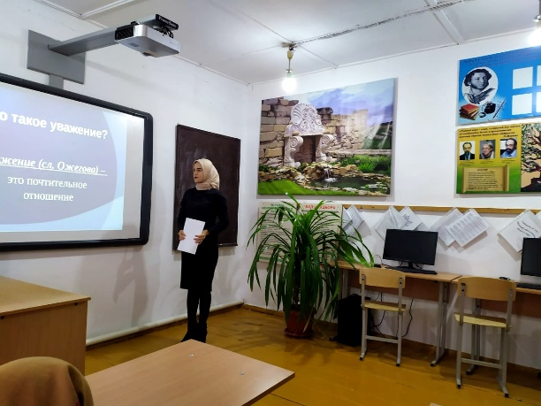-Эти двое – ослы, - ответил гость, - им со мной рядом сидеть не положено.

Чрез некоторое время хозяин спросил второго гостя:

- Будь добр, скажи, кто из вас старший, чтобы я мог по достоинству одарить его.

- След моей ноги дороже их голов, - ответил гость, они – собаки.

Наконец, хозяин вызвал третьего:

- Дорогой, не скажешь ли ты, кто у вас за старшего, я желал бы с ним побеседовать.

- Оба они умнее меня, и оба для меня старшие. Ты можешь побеседовать с любым из них. Хозяину понравился этот ответ.

- Дорогой гость, прости, что я задержал тебя, а теперь прошу за стол. И велел хозяин своим слугам:

- Накройте три стола. На один положите сена, на другой – костей, а на третий – всё, что полагается для дорого гостя.

Удивились гости. А хозяин говорит:

Ешьте, дорогие гости, не стесняйтесь. Кем в сами представились, то вам и подано…

**Беседа по содержанию.**

* О чём эта сказка?
* Как выдумаете, кого из трёх спутников можно назвать настоящим товарищем? Каким должен быть настоящий товарищ? Как вы думаете, почему двое спутников так относились к другим?
* Как бы вы поступили на месте хозяина? Изменятся ли двое товарищей, после «угощения» хозяина?

**II. Сообщение темы и цели занятия**

- О чём мы будем говорить сейчас?

- Как вы понимаете смысл слова «уважение»?

– Пусть каждый из вас задумается и сам себе ответит  на вопрос: «Умеете ли вы уважать других?»  
**III.  Беседа о значении слова «уважение»**

Уважение – отношение, основанное на признании достоинств, заслуг человека. Уважать человека – достаточно относиться к нему без пренебрежения, выслушивать, вежливо говорить с ним, не насмехаться, не задевать его честь и т.п.

**IV. Письменная работа.**

1. Разделите лист на две половинки. На одной половинке листа дети составляют список: «Люди, которых я уважаю больше всех»; на второй – «Люди, уважение которых я хочу заслужить».
2. Затем дети письменно отвечают на вопросы:

* Почему я их уважаю?
* Почему и за что я хочу, чтобы они уважали меня?

Заслушать по пожеланию ответы детей.

**V. Беседа.**

* Кого труднее уважать: знакомых или незнакомых?
* Какие правила (средства) лучше всего помогают людям научиться уважать друг друга?

После того, когда дети выскажут свои мнения, выводом должно быть «Золотое правило» уважения.

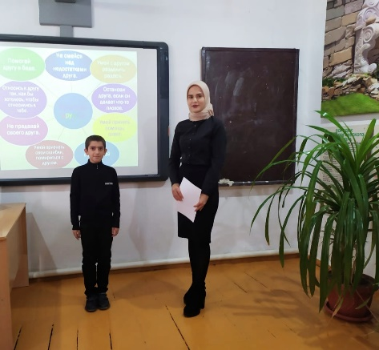**VI. «Золотое правило» уважения.**( из религий мира)

«Относись к другому так, как ты хотел бы, чтоб они относились к тебе»

«То, что зло для тебя, не делай ближнему своему»

«Только тот человек хорош, который не делает другому того, что плохо для него самого»

«Люби ближнего твоего, как самого себя»

* Как вы думаете, почему это правило называют «золотым»?
* Расскажите случаи, когда вы поступали так, как учит «золотое правило».
* В чём, по- вашему мнению, заключается уважительное отношение к людям?
* Все ли люди достойны уважения?
* Чувствуете ли вы, когда к вам относятся уважительно? В чём это выражается?
* Что вы испытываете по отношению к людям, уважающим вас?
* Изменяетесь ли вы под влиянием уважения?
* Уважаете ли каких- либо людей, которых, кроме вас никто не уважает никто? За что вы их уважаете? Расскажите об этих людях.
* Почему говорят, что старость нужно уважать? Согласны ли вы с этим? Значит ли это, что дети не нуждаются в уважении?
* Уважают ли вас взрослые?

**VI. Итог занятия.**

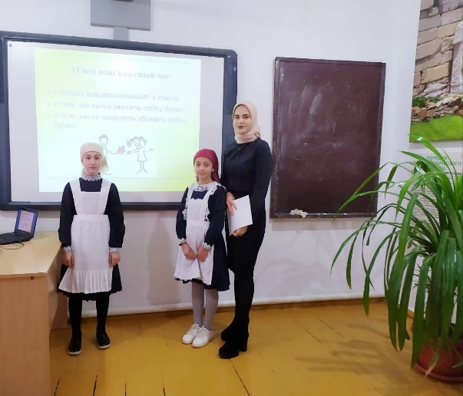– Сейчас вы только учитесь уважать друг друга, других людей, а чтобы уважение было взаимным, надо соблюдать эти «Правила уважения».

Уважение предусматривает, что любой человек достоин уважения. Ни его особенности характера, ни образ жизни, ни социальное положение не могут лишить его права на уважение. Стоит отметить, что уважение необязательно должно быть связано с симпатией. Уважать можно даже своего врага за какие – то качества, совершённый им поступок. Уважать нужно и себя.